# 测试说明

1．项目

项目名称：小词典APP

项目提出者：第八小组全体成员

## 2. 任务概述

本次测试的主要目标：测试已完成的模块是否与设计一致，分别验证各个模块的功能是否实现，bug数是否在一定范围内。

验收标准：程序可以正常运行，模块功能与设计基本一致，若存在严重问题，则终止测试，重新修改。

2.1 测试环境

硬件环境：pc端电脑

软件环境：Android Studio

2.2需求概述

项目需求对象：

词典用户：使用基础的词典功能，偶尔会使用翻译功能

翻译用户：对文章翻译，外语环境交流翻译有需求的人群

基础功能

词典：支持简单的词典功能，展示词语的含义，发音，语法，词性等

翻译：第利用已有的翻译平台的API支持联网翻译，之后尝试写翻译算法支持离线翻译

2.3条件与限制

条件：

（1）硬件设备：普通电脑

（2）软件系统保证：配置Java环境以及tomcat环境

（3）人员齐备：小组成员有相应分工并均在场

## 3.测试过程

●功能测试

编号001

测试项目：翻译功能实现

重要级别：高

操作内容：输入句子点击翻译

输入：待翻译的句子

预期输出：正常的翻译结果

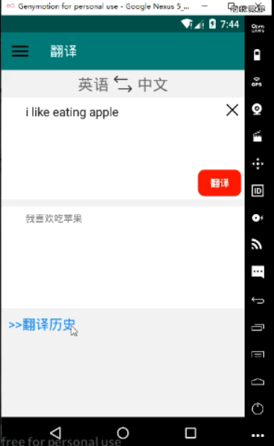

编号002

测试项目： 翻译历史查看

重要级别：高

操作内容：点击翻译历史

输入：无

预期输出：翻译的历史内容

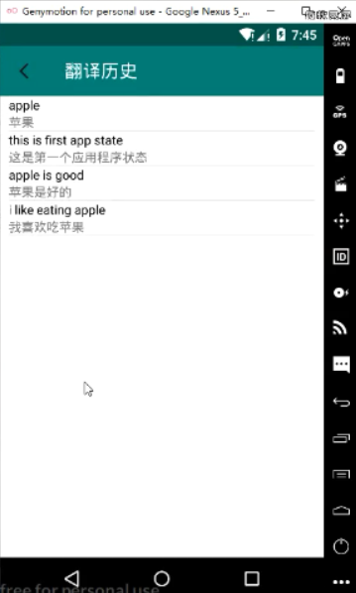

编号003

测试项目：词典功能实现

重要级别：高

操作内容：输入单词并查询

输入：需要查询的单词

预期输出：对应的结果

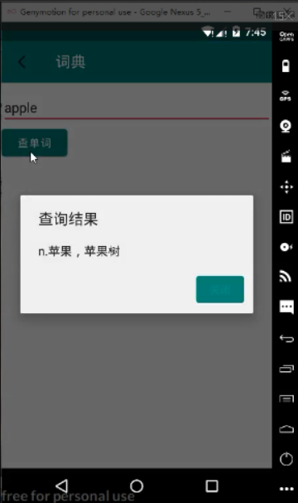

编号004

测试项目：翻译功能语言切换

重要级别：低

操作内容：选择语言互换

输入：无

预期输出：显示正确的内容

